Etapa 3 — Dockerizando o Frontend

1. Print da tela do arquivo Dockerfile do Frontend

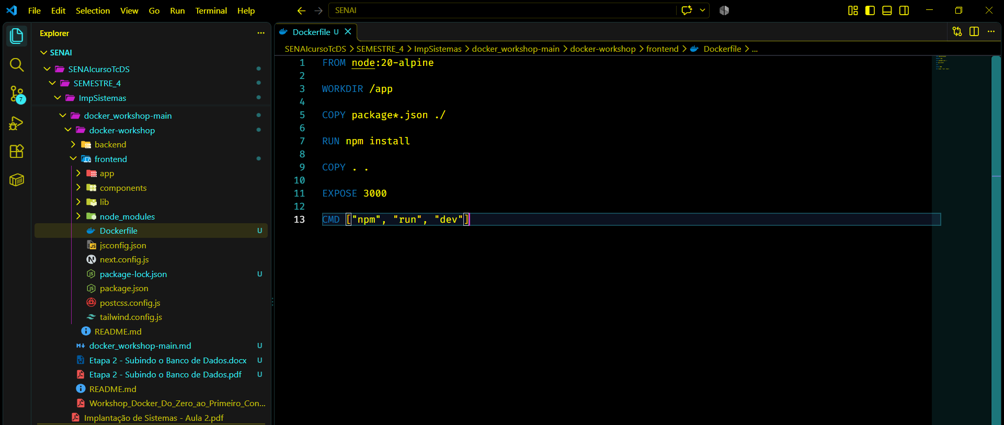

2. Print do comando do docker build
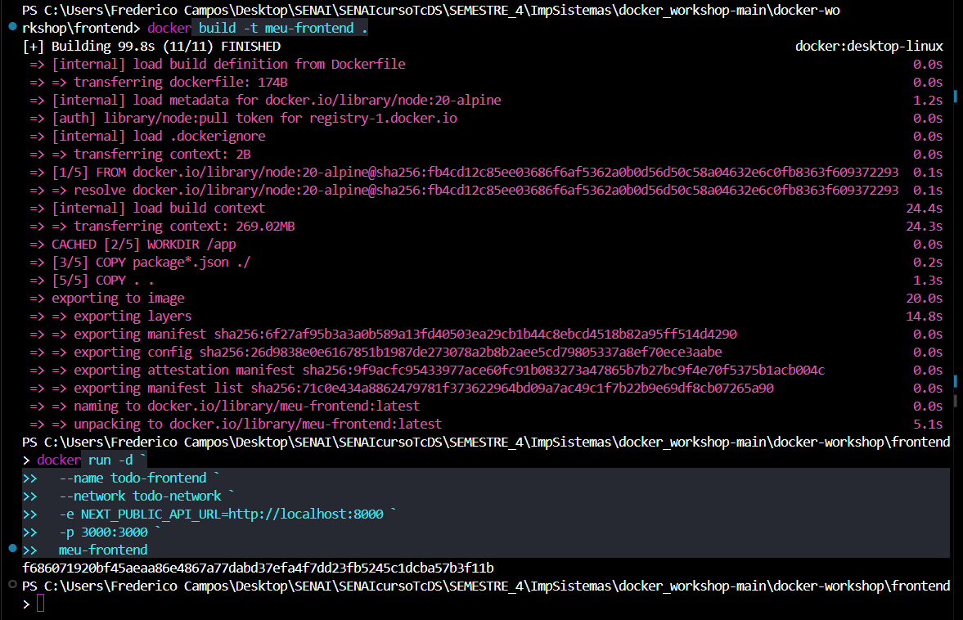

3. Print da execução do container
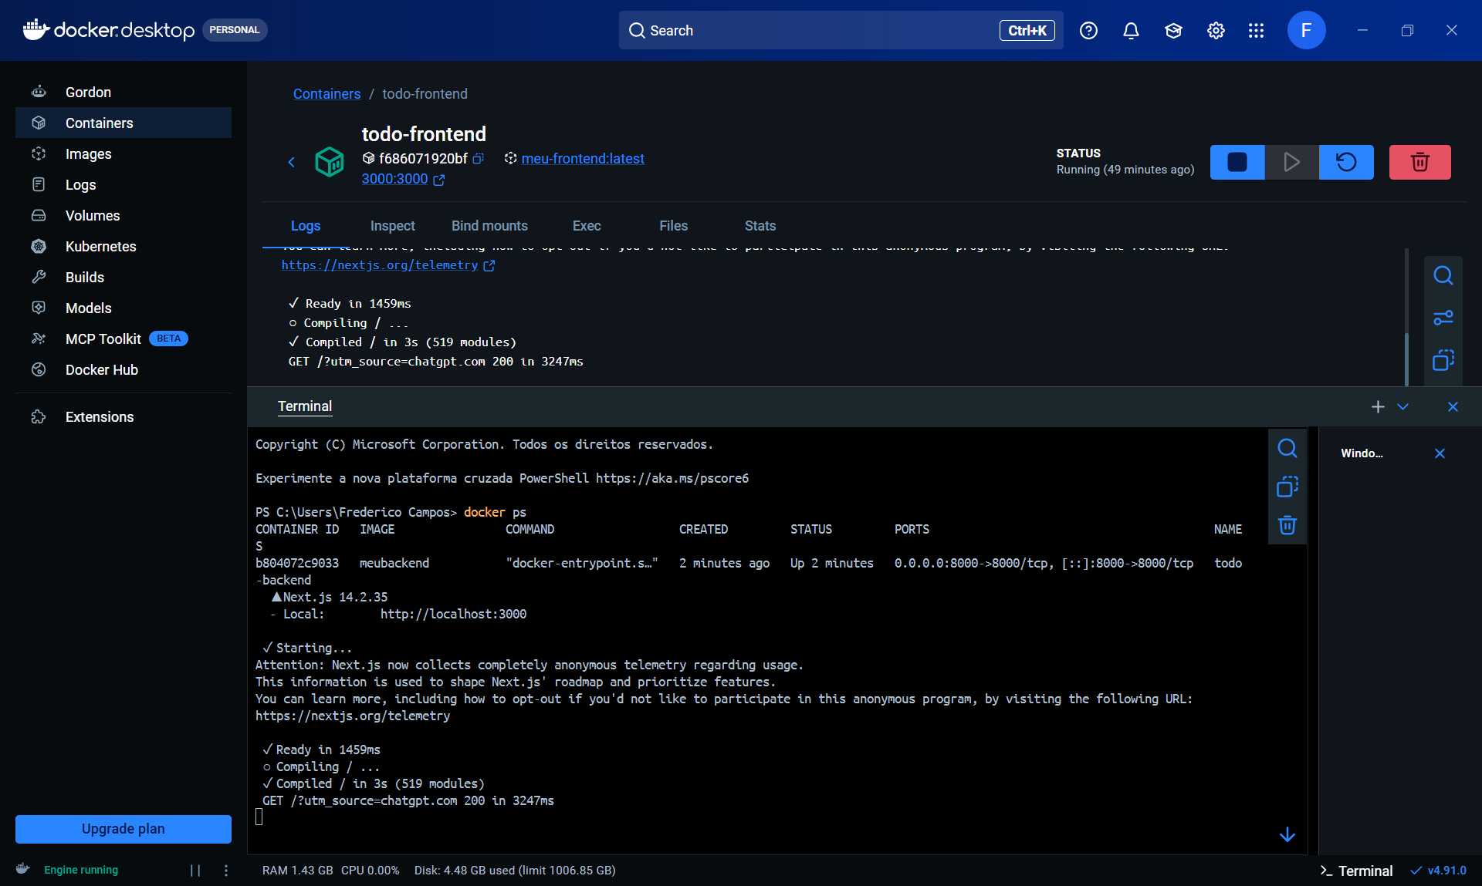

4. Print da Tela funcionando
